Традиции наших предков.

Обряды встречи птиц и заклички Весны
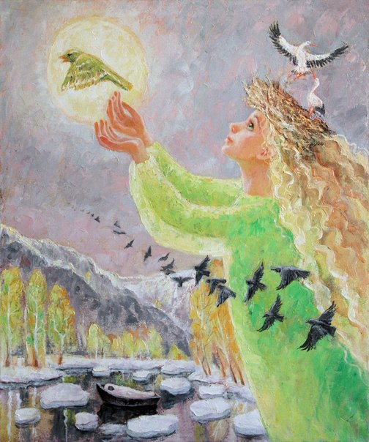
Наступления весны люди ждали во все времена. После суровой, холодной, а часто и голодной зимы первые лучи мартовского солнышка дарили надежду на новую жизнь, новый урожай. Недаром и начало Нового года на Руси раньше отмечали не 1 января, а в марте – ведь именно весной начинается возрождение природы, ее новый жизненный цикл.
Немного истории
Наступление весны всегда было для наших предков праздником. Ее приход отмечался и в Азии, и в Европе. Весне были посвящены многие языческие праздники, а также весенние фестивали, сопровождаемые земельными ритуалами, призывающими плодородие.
Так, 21-22 марта — в дни весеннего равноденствия — в Западной Европе чествовали Остару, возвращавшуюся из подземного царства богиню весны и плодородия. У древних кельтов и германцев этот день считался первым днем весны и началом земледельческого сезона. Остару чествовали маленькими булочками и крашеными яйцами — этот языческий праздник был предвестником христианской Пасхи. У славянских народов были свои традиции, связанные с Остарой: в Болгарии и Словакии изгоняли змей, в других краях — проводили обряды по защите стад от волков, сопровождаемые звоном колокольчиков, криками и стуком по металлической посуде, а на Украине и в Польше защищали дом от нечисти, ритуально обводя его по кругу топором.
Славян и европейцев объединяла встреча возвращающихся перелетных птиц — вестников весны, а также празднование первого приплода у овец.

В Индии это Холи — посвященный приходу весны праздник красок, символика которого связана с празднованием изгнания зла и возрождения жизни. Именно в этот день, согласно легенде, погиб злой демон Холика.
Холи отмечается в течение трех дней в полнолуние. Люди одеваются в яркую одежду, расписывают лица и обливают друг друга водой.
В Мексике день весеннего равноденствия отмечается помпезно. Многочисленные паломники съезжаются к знаменитым пирамидам Солнца и Луны. Поднявшись по многочисленным ступеням, они, раскинув руки, греются в лучах солнца. Ведь, согласно поверьям, встретить весну на вершине самых крупных пирамид этих мест означает обрести удачу на весь следующий год. Процессии сопровождаются ритуальными танцами, исполняемыми актерами у подножия пирамид.
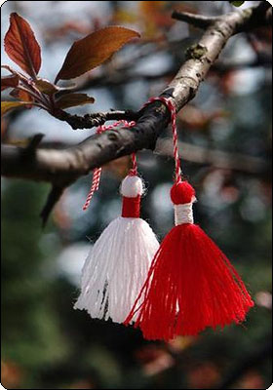
В Японии весенний праздник называется Хиган. Буддийское понятие "хиган" обозначает "тот берег" или же "тот мир, куда ушли наши предки и где поселились их души". Хиган начинается 18 марта — за 3 дня до Дня весеннего равноденствия и длится 6 дней. В обязательную программу подготовки к празднику входит уборка дома и домашнего алтаря с фотографиями и вещами умерших предков, могилам которых японцы идут поклониться в дни праздника.
А в Румынии отмечают Мэрцишор. Традиция праздника уходит корнями глубоко в древность. "Мэрц" по-румынски означает "март".
В основе этого праздника лежит красивая легенда о хрупком цветке с белоснежными лепестками Гиочел, выжившем в борьбе со злобным вихрем. Спасла цветок добрая защитница Весна, оросившая своей кровью лепестки Гиочела.
1 марта румыны дарят друг другу красно-белые талисманы "мэрцишоры" со словами: "Живите, цветите, как яблони и груши в сердце весны". Интересно, что эти талисманы носят прикрепленными к одежде в течение всего марта. В начале же апреля мэрцишоры вывешивают на фруктовое дерево, предварительно загадав желание. Такая же традиция существуют и в соседней Молдавии, где в местном музее природы и этнографии выставлены экспозиции символов весны и любви, среди которых и ажурные цветочки, и фонарики, и меховые зверьки. Аналогичные празднования проходят в Македонии, Греции, Албании, Болгарии.
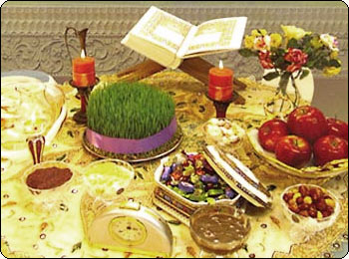
В Болгарии этот праздник называется "мартеница", как и аналогичные мэрцишорам талисманы. Мартеницы здесь делают только женщины. Оформление мартениц очень разнообразно — в ход идут бусинки, дольки чеснока, а в случае изготовления детских талисманов — различные игрушки. После праздника мартеницы не только вешают на дерево, но и прячут под камень, бросают в реку или на крышу дома.
Кстати, народное верование гласит, что Бабушка Марта, как называют март болгары, 1 марта приходит к людям одетая во все красное. В связи с этим, раньше в Болгарии существовал еще один обычай, ныне сохранившийся лишь в отдельных деревнях, – 1 марта ковры, одеяла и ткани красной расцветки выносили наружу и развешивали на заборах, заряжая их таким образом солнцем и новой энергией, которая затем принесет в дом благополучие. Раньше в Болгарии разжигали мартовские костры, через которые прыгали и дети и взрослые.
А мусульманские народы отмечают Навруз.
Это слово состоит из двух частей - "нав" и "руз", переводящихся с фарси как "новый день". Символика праздника связана с пробуждением природы, благоденствием и окончанием зимы, а также с любыми новыми начинаниями. Во время подготовки к празднику мусульмане проводят что-то в духе "субботников" — вскапывают огороды, белят деревья. А еще в эти дни высаживают много фруктовых деревьев.
Во время Навруза стол обязательно должен быть накрыт с особой щедростью. Согласно поверью, чем богаче стол, тем богаче будет грядущий год! На праздничном столе много фруктов и сладостей. А также непременная тарелочка с проросшей пшеницей.
Во многих странах подается сумалах - блюдо, приготовленное из проросших зерен пшеницы. Оно ритуально готовится женщинами в течение суток, готовка сопровождается песнями. На дно котла кладутся небольшие камешки или орехи. Каждый гость стола мечтает, чтобы орех или камешек попал в его чашу - это приносит счастье.
Дети же на Навруз ходят по домам и поют песни о празднике — развлечение вроде славянских колядок.
На Руси тоже отмечали день весеннего равноденствия — 22 марта. По народному календарю этот день назывался "Жаворонки", так как считалось, что именно в этот день прилетают сорок первых птиц, приносящих на своих крыльях весну.
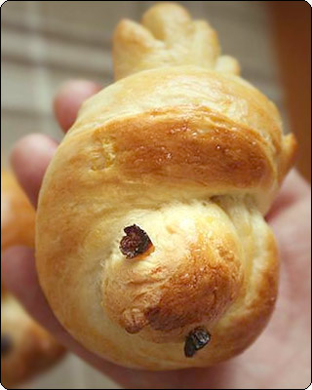
В этот день обязательно выпекали жаворонков из кислого или пресного теста и посылали их в подарок родным и близким. Их также раздавали детям, которые насаживали выпеченных птичек на длинные палки и бежали "кликать весну".
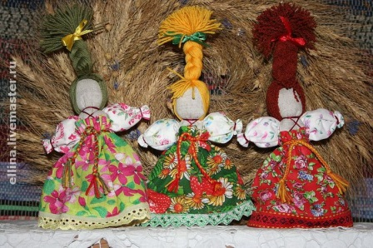
Сам же праздник встречи Весны проводился у обрядового деревца, украшенного лентами, бумажными цветами и колокольчиками. Причем участие в его украшении принимали все. Предварительно дерево носили по деревне, а уже потом устанавливали в месте, отведенном для того, что звать весну.
А если вам в детстве доводилось играть в ручеек, то знайте, что это игра когда-то была старинным обрядом, символизирующим таяние снега и начинающийся бег ручейков. Отсюда и название.
Искренне веря в магическую силу весенних обрядов, в языческие времена люди выходили за околицу, забирались повыше – на пригорки, на крышу дома или сарая, на копну сена – и закликали весну, зазывали ее прийти поскорее.
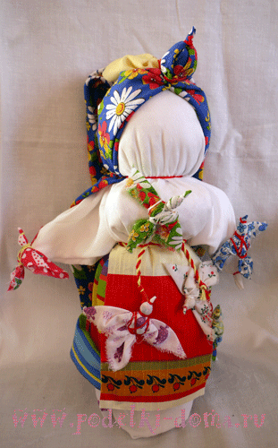
По Православному же календарю – это время Великого Поста, пора углубленной молитвы, духовного очищения, когда шумные игры и веселые песни неуместны. Крестьянки говорили: "Песни играть в эти дни грех, кликать же можно". В весенних закличках - веснянках - обращались к самой весне и верным ее спутникам – перелетным птицам. Нередко при этом обращались и к Богу, Богородице с предварительной просьбой о божественном благословении на то, чтобы «весну кликать». Такие заклички, чаще звучали в Южных и Западных губерниях России, в Украине, Белоруссии. В Поволжье больше бытовали заклички, обращенные к птицам – куликам, жаворонкам, грачам – часто со звукоподражаниями: «Чувиль, навиль, виль, виль, виль», или перечислениями разных перелетных птиц, возвращающихся весною в родные края.
Заклички или выкрикивались с интонацией призыва, или имели протяжный, печальный напев. В южнорусских губерниях их иногда пели в такт хороводу, согласовывая ритм пения с размеренным шагом. Нередко заканчивались заклички высокими, сильными и призывными звуками: “гуканьем” и “аканьем”, далеко разносившимися по окрестностям. Выкликнув очередной куплет – прислушивались, дожидаясь эха. Это был знак того, что природа услышала и отозвалась.
Зазывать весну начинали уже с первых чисел марта. Почти каждый день отмечали все новые и новые ее приметы: потемневший снег, капель, первые проталины… Особый весенний праздник отмечался – 14 марта. В этот день по древнему обычаю детям делали свистульки, и ребятишки, подражая голосам птиц, приманивали своим свистом весну, навораживали счастливый год, богатый урожай. Отсюда и традиционное название праздника – Весновка-свистунья. В языческие времена у славян даже был такой бог – Посвист, призывающий на землю Весну.
Основная же встреча Весны праздновалась в день весеннего равноденствия – 22 марта. По поверьям в этот день прилетают сорок первых птиц и приносят на своих крыльях весну. По Церковному календарю на этот день приходится праздник «Сорок мучеников». В Поучении Мономаха детям сказано: «На сорок мучеников птицы небесные из рая идут». Именно к этому дню ожидали прилет жаворонков. Считали, что с этого дня новый год полностью входит в свои права. В ночь на 22 марта матери не давали детям спать, заманивая их слушать тишину, ожидая особого звука, разносящегося в мире в тот момент, когда «год ломается».
Заговорные зачины, образы-закрепы («…запирала ворота ключиком-замочком») по поверьям придавали веснянкам особую магическую силу. Сопровождались они и определенными обрядовыми действиями. Хозяйки пекли из теста фигурки птиц с распахнутыми крыльями, вставляли глазки из коринки, черемухи, изюма. И называлась эта выпечка “грачами”, “жаворонками”, “птюшками”, “чувильками”. Причем «подходить» тесто ставили на солнце, чтобы бог Ярило вошел в него. Внутрь каждой печенинки прятали льняное или конопляное семя. Печенье раздавали детям со словами «Жаворонки прилетели, на головку детям сели», тем самым благословляя их. Накричавшись (говорить закличку нужно было громко, чтобы весна услышала), наигравшись с “жавороночками”, ребята засовывали их под застрехи в сараях, под крыши домов, прикрепляли к веткам деревьев.
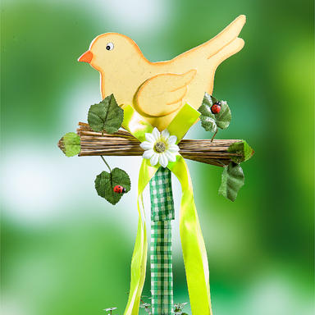
Печеных жаворонков насаживали на длинные палки и выбегали с ними на пригорки или насаживали птичек на шесты, на палки плетня и, сбившись в кучу, что есть силы кричали:
Жаворонушки, летите! Нам зима-то надоела,
Много хлебушка поела! Вы летите и несите
Весну красную, лето жаркое!
Весна - красна, ты на чем пришла?
Ты на сошечке, на бороночне…
Весна - красна, что ты нам принесла?
Принесла я вам три угодья:
Первое угодьюшко – Животинушка в полюшке;
Другое угодьюшко – с сошечкой в полюшке;
Третье угодьице – пчелки на полете;
Да еще угодьице – миру на здоровьице!
После печеных птичек обычно съедали, а головки их отдавали скотине или отдавали матери со словами: «Как жаворонок высоко летал, так чтобы и лен твой высокий был. Какая у моего жаворонка голова, так чтобы и лен головастый был». Оставшееся печенье съедали и скармливали его скоту, или крошили, разбрасывая на все четыре стороны на корм птицам.
Пекли и пирожки из овсяной муки – овсянички. Да и птичка такая живет в русских лесах – овсянка. Если прислушаться к ее песенке, то можно услышать звуки, схожие по ритму и тону со словами «Покинь сани! Покинь сани!». И действительно, все с нетерпением ждали возможности пересесть с зимних саней на телеги, чтобы ехать в поле: пахать, боронить, сеять.
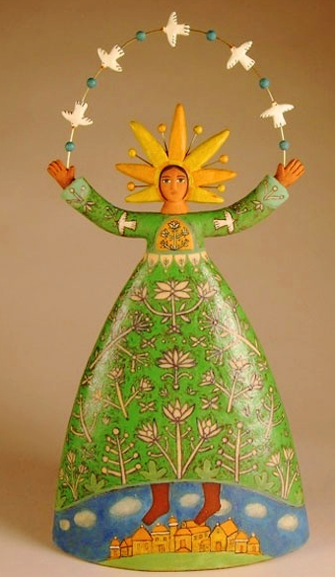
На «Сороки» ещё пекли из ржаной или овсяной муки 40 шариков-колобков, а затем каждый последующий день выбрасывали по одному шарику, загадывая желание, как правило, в стихотворной форме. В Московской Руси существовал еще один обычай: ученики приносили в этот день 40 бубликов своему учителю.
В каждой области были свои излюбленные темы для веснянок. На Северо-западе и в Среднем Поволжье просили весну прийти с радостью, милостью, хлебом и льном. На Юге к весне обращались с вопросом, на чем она пришла, и давали за нее ответ: на кобыле вороне; на кнутике - на хомутике; на овсяном (ржаном) снопе; на пшеничном пироге. В Орловской и Смоленской губерниях у весны спрашивали, что она принесла, и пели в ответ: девушкам - платочек, качели; хлопцам - коня, соху; молодочкам - вышитый чепчик, серп ("жито жать"), сыночка; мужикам - плуг ("поле орати"); бабушкам - кудель (прясть); дедам - палочку; детям - пасхальное яичко, гулянье и т.д.
В Курской губернии девушки обращались к "пташечке - полеташечке", ("пчелочке ярой") с просьбой прилететь, принести ключи, замкнуть зиму и отомкнуть лето. В южнорусских губерниях такой птицей часто назывался кулик. В Поволжье дети и взрослые обращались к жаворонкам с просьбой, чтобы они прилетели и принесли "весну красную", "красно солнышко", "тепло гнездышко", "хлеб вольный" или "добрый", "теплое лето", а унесли холодную зиму, которая надоела, так как "весь хлеб поела", изорвала всю одежду, отморозила руки и ноги, перепряла всю кудель и т.п. Их молили принести из-за моря здоровье, травы, лепешек, горшок каши, мешок денег. За это обещали награду, например, пирожок.

Поговорки и приметы на Жаворонки
Сколько проталинок, столько жаворонков.
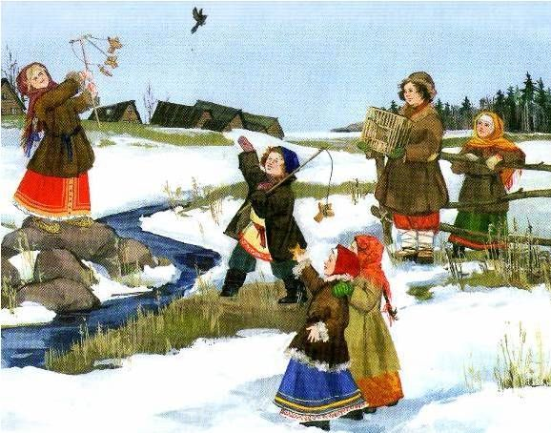
Если в этот день выпадает снег, то святая Пасхальная неделя будет холодная, если будет сухо, то не ожидай дождя и на Пасху.
Если птицы начали вить гнезда на солнечной стороне, то жди лета холодного.
Жаворонок является к теплу (к траве), зяблик — к стуже, к морозу.
Ранний прилёт журавлей — к ранней весне.
На Сороки день с ночью меряются. Зима кончается, весна начинается.
Прилетай, кулик, из-за моря, неси Весну из неволи!
Прилетел кулик из заморья, вывел весну из затворья.
Прилетел кулик из заморья, принёс воду из неволья.
Далеко кулику до Петрова дня.
Прилёт кряков (кряковых уток) и куликов — на скорое тепло.
На сорок мучеников сорок птиц прилетают.
Сорок пичуг на Русь пробирается.
Сороки святые — колобаны золотые (булочки).
Трясогузку - ледоломку журавль на хвосте принёс.
Увидел скворца — знай: весна у крыльца.
Журавль солнце приносит.
Если на Сороки синица запела — тепло ворожит.
Жаворонок является к теплу (к траве), зяблик — к стуже, к морозу.
Ранний прилёт журавлей — к ранней весне.
Журавль прилетит на наст — к неурожаю.
Журавль прилетел — и тепло принёс, на болоте растает.
Журавли летят низко, быстро, молчком — жди скорого ненастья.
Ранние ласточки — к счастливому, урожайному году.
Синка (трясогузка) прилетит, так через 12 дён река подойдёт.
Если птицы начали вить гнезда на солнечной стороне, то жди лета холодного.
Обряд отпускания птиц на волю
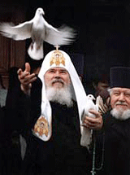
Ещё один праздник, связанный с птицами приходится на 7 апреля, когда Весну звали в третий (последний) раз. На Руси весну ждали с большим нетерпением и верили, что ускорить приход её могут птицы.
Поэтому издревле существовал такой красивый обычай в этот праздник отпускать птиц на волю, чтобы вместе с птицами полную свободу от зимы обретала и природа, чтобы вместе с вольной жизнью и звонким пением птиц в свои права полностью вступала весна.
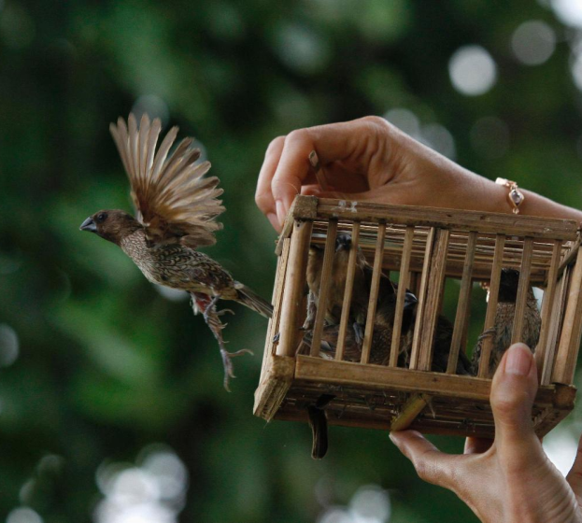
«Исстари на Руси заведено, чтобы в этот день освобождать птиц на волю. В Москве этот обряд совершался против Охотного ряда. Сюда с утра приходит народ, покупает птиц и своими руками выпускает их из клетки на волю. Прежде на исполнение этого обычая стекались со всех сторон, и только одна темная ночь прекращала сборище».
Выпуская птиц приговаривали:
Синички-сестрички,
Тетки-чечетки,
Краснозобые снегирюшки,
Щеглята-молодцы,
Воры воробьи!
Вы по воле полетайте,
Вы на вольной поживите,
К нам весну скорей ведите!
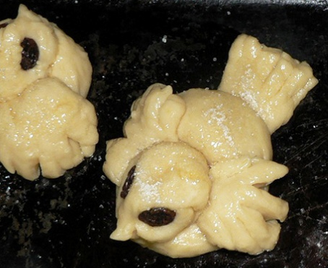
Рецепты жаворонков:
Жаворонки постные
Для теста: 2 кг муки, 50 г дрожжей, 250 г растительного масла, 1 стакан сахара, 0,5 л воды, щепотка соли.
Для смазки: сладкий крепкий чай.
Жаворонки делаются из крепкого, упругого теста. Из куска хорошо выбродившего теста раскатать валик, нарезать на куски массой примерно 100 г, раскатать из них жгуты, завязать узлом, головке придать соответствующую форму, воткнуть изюминки-глаза, слегка примять пальцами хвостик, сделать маленьким ножичком надрезы-перышки, смазать поверхность настоем крепкого чая с сахаром, испечь.
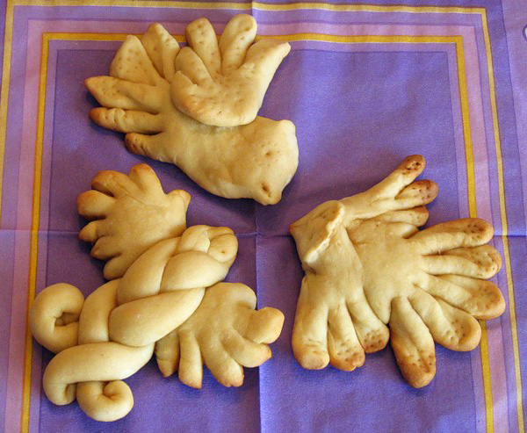
Голубки, как и жаворонки, изготавливаются из жгута теста, который надо раскатать так, чтобы один конец был тонким и гибким — головка, а все тело потолще, удлиненное, его надо слегка примять пальцами. Хвост веерообразно надрезать ножиком. Для крылышек тесто тонко раскатать, вырезать крылышко, надрезать перышки, смазать чаем, последняя деталь — изюминки-глазки.
Колобки делаются совсем просто. Валик теста нарезать на куски, закатать из них шарики, положить на смазанный маслом металлический лист (противень), дать время для расстойки, после чего смазать с помощью кисточки чаем, тогда после выпечки колобки действительно будут иметь гладкую, блестящую, золотистую поверхность (колобаны золотые).
Жаворонки сдобные
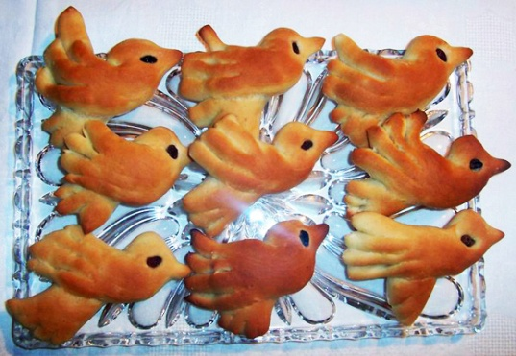
Ингредиенты: 3 стакана муки, 125 г молока, 10 г дрожжей, 15 г сливочного масла, 1 яйцо, 2 ст. ложки сахара, соль, 1 ст. ложка растительного масла.
Приготовление: приготовить дрожжевое тесто из указанных ингредиентов и сформовать из него жаворонков, как из постного теста.
Смазать их сверху яйцом и выпечь в духовом шкафу.
Жаворонки праздничные
Ингредиенты:
3—3,5 стакана муки, 1—2 яйца, 1 стакан сахара,
1 стакан кефира или простокваши,
1/2 пачки сливочного масла, 1 ч. ложка соды, уксус.
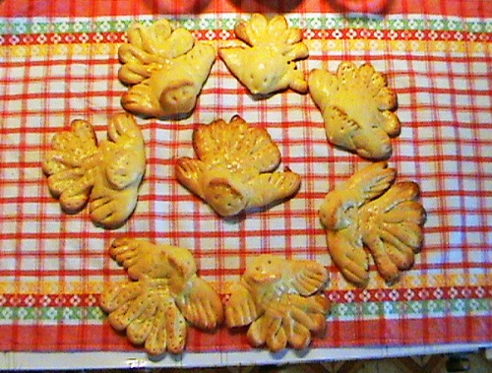
Приготовление: яйца растереть добела с сахаром, влить кефир или простоквашу, положить погашенную уксусом соду, растопленное сливочное масло, муку и замесить тесто.
Дать ему постоять 10—15 мин, затем сформовать жаворонков, как из постного теста, смазать яйцом и выпечь в духовом шкафу.
Северные козули для закликания весны в праздник Жаворонки
Это особое витое обрядовое печенье из ржаного теста (можно приготовить и из пшеничного). Выкладывают его в виде волн или петель, спиралей, решеток, восьмерок, растений, фигурок птиц.
Раньше на северной Каргопольской земле с помощью такого печенья закликали весну. Этот ритуал еще был направлен и на обеспечение плодородия в новом году.
Со временем магический смысл обряда, связанного со встречей весны, был утрачен, но обычай принял новые формы - витое печенье превратилось просто в угощение, игру или забаву для детей.
Мезенские козули.
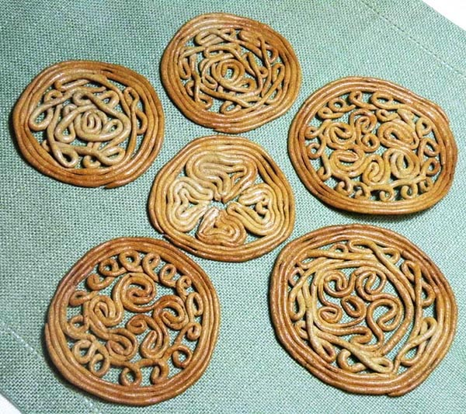
На русском Севере, в поселениях на реке Мезень к праздникам пекли особые - витые козули. На русском Севере для закликания весны в праздник Жаворонки, кроме булочек-жаворонков, выпекают северные фигурные печенья-козули. Козули — обрядовое печенье, разновидность пряников из пшеничной или ржаной муки, чаще в форме овец, коров, лошадей или в виде замысловатых узоров.
Козулями одаривали колядующих, родственников, для повышения плодовитости их скармливали домашнему скоту, использовали как оберег для хлева и конюшни. Кроме того, козули применялись для гаданий. Северный пряник козуля впервые появился в архангельской Соломбале – районе мастеровых людей. С давних пор считалось, что козуля приносит удачу. Например, люди верили, что если девушка сама испечет козулю, а потом подарит ее юноше, то в следующем году она обязательно выйдет замуж. Большую козулю дарили сразу для всей семьи. Считалось, что она принесет в дом удачу, станет его оберегом.
Ингредиенты пряничного теста для козуль:
1 стакан сахара, 1/2 стакана воды, 1 яйцо и 2 желтка, 100 г сливочного масла, 1/2 чайной ложки соли, 1 столовая ложка мелко перемолотых пряностей (корица, гвоздика, кардамон, имбирь, мускатный орех), 0,4-0,5 кг муки до получения густой пластичной консистенции
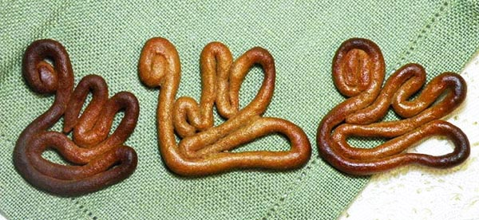
Приготовление теста для козуль:
- В глубокую кастрюлю или сковороду высыпаем половину сахара и, постоянно помешивая, пережигаем его до темно-коричневого цвета. Должна образоваться своеобразная «шоколадная пена».
- Очень осторожно добавляем крутой кипяток в наш жженый сахар. При этой процедуре следует надеть рукавицы-прихватки. Будет выделяться много горячего пара! Внимание! Не наклоняйтесь над сковородой, держите лицо подальше! Кипяток должен быть именно крутым, а не просто горячим. И вливать его следует очень маленькими порциями, иначе получится карамель.
- Далее высыпаем в кастрюлю остальной сахар и полностью его растворяем.
- Снимаем кастрюлю с огня. Добавляем в смесь сливочное масло, размешиваем и оставляем остыть до комнатной температуры.
- Хорошенько разбалтываем до однородности яйцо и желтки и добавляем их в остывшую смесь.
- Высыпаем в смесь соль и пряности.
- Просеиваем муку и понемногу добавляем ее в смесь, при этом хорошо размешиваем тесто, чтобы не было комочков. Перемешиваем тесто вилкой или венчиком, пока это возможно. Когда загустевшее тесто уже нельзя размешивать вилкой, выкладываем его на доску и мешаем руками.
- Замешивание теста для козуль окончено. Лучше его плотно закрыть и поставить созревать в холодильник до завтра. Но если времени нет, можно ненадолго оставить тесто при комнатной температуре, а затем уберать на 20-30 минут в морозильник.
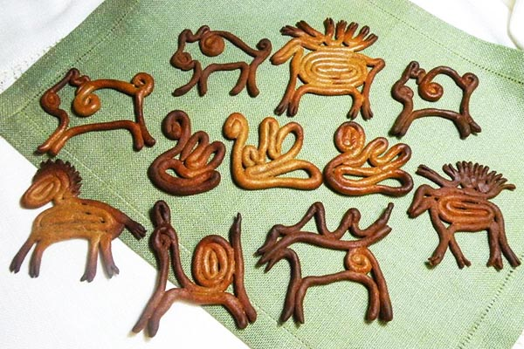
- Пряничное тесто дозрело. Раскатываем его толщиной 5-7 мм и вырезаем понравившиеся фигурки. Используем различные формочки для печенья. Если подходящей формочки нет, то можно сделать картонный трафарет и по нему вырезать фигурки из теста ножом. Для козуль, показанных на фото выше, раскатываем тесто в пласт, нарезаем полосками, скатываем их в тонкие длинные жгутики и выкладываем узоры на смазанном маслом противне.
- Выкладываем вырезанные фигурки на слегка смазанный маслом противень. Выпекаем при 210-220 гр. С 5-10 минут в зависимости от размера пряника. Очень удобно пользоваться силиконовыми ковриками для выпечки. Тесто можно раскатать сразу на коврике и на нем же выпекать.

